**长治市房产服务中心2019年预算公开相关说明**

**第一部分 概况**

**一、本部门职责：**

（一）贯彻执行党和国家有关房产管理的法律、法规、方针、政策。结合长治实际，起草全市房产管理方面的地方性规章和管理办法，并组织全面实施。

（二）建立和完善住房保障体系，负责市区范围内统建和商品房开发小区配建的保障性住房的建设、分配和管理工作。

（三）负责全市的房产交易市场管理。负责全市房产市场监督管理，规范各方主体市场行为；起草房产交易、转让、抵押、房屋租赁等管理制度并监督执行；负责商品房预（销）售管理；依法核发主城区《商品房预售许可证》；负责房产中介服务机构及其从业人员资质的监督管理；负责全市房产市场相关信息数据收集整理和统计上报工作。

（四）负责全市物业管理企业的资质管理和行业管理。负责全市物业管理工作的协调、指导和物业管理活动的监督管理；会同有关部门制定物业服务企业收费标准；负责住宅专项维修资金的归集管理和使用审批。

（五）负责全市住房制度改革工作。研究起草全市住房制度改革的政策和方案并组织实施。

（六）负责全市房屋安全管理、安全鉴定工作和住宅室内装饰装修管理工作；负责接受管理市政府财政投资的国有公房和其他单位移交住房；负责直管公房的安全管理、产权产籍、经营、修缮、服务等工作。

（七）负责全市房产管理行政执法工作。依法对住房保障、房产交易、物业管理、住宅室内装饰装修、房屋安全管理等违法违规行为进行行政处罚；负责有关房产确权方面行政裁决、行政复议的受理和行政诉讼、矛盾纠纷调解等工作。

（八）负责组织调查研究全市房产业发展情况，组织指导房产业的科学研究、技术改造、职工培训工作。

（九）承办市委、市人民政府交办的其他事项。

**二、机构设置情况：**

（一）机构设置情况：

长治市房产服务中心所属预算单位有：长治市房产服务中心本级、长治市住房委员会办公室、长治市房地产交易管理处、集体房管所、北城房管所、东城房管所、西城房管所。

（二）人员情况：

长治市房产服务中心所属单位在职总人数共117人。

1、长治市房产服务中心单位共有编制数35个，参公事业单位。单位在职人员34人。

2、长治市住房委员会办公室为全额事业单位，编制数20人，在职人员15人。

3、长治市房地产交易管理处为自收自支事业单位。核定编制51人，现在岗人员40人。

4、集体房管所为差额补助事业单位，正科级建制，在职人员6人，退休人员5人。

5、北城房管所系差额拨款事业单位，正科级建制，核定编制9人，在职人员7人，退休人员4人。

6、东城房管所系差额拨款事业单位，正科级建制，核定编制10人，现在编在职人员8名。

7、西城房管所属差额拨款事业单位，正科级建制。核定编制数为10人，现在职人员为7人，退休人员3人。

**第二部分 2019年部门预算情况说明**

**一、2019年度部门预算数据变动情况及原因：**

2019年预算1867.05万元，较2018年预算2492.58万元，减少比例25.1%。主要是：

①、社会保障和就业支出减少比例20.56%。原因为基本养老保险缴费支出和机关事业单位职业年金缴费支出减少。

②、医疗卫生与计划生育支出减少比例3.52%。原因为行政单位医疗增加，事业单位医疗减少。

③、农林水支出增加比例23.08%。原因为其他扶贫支出增加。

④、住房保障支出减少比例25.84%。其中，基本支出增加比例6.68%，项目支出减少比例39.78%。原因为：一是其他保障性安居工程支出减少，二是住房改革支出中住房公积金减少和购房补贴减少，三是其他城乡社区住宅支出减少3.93%，其中基本支出增加12.41%，项目支出减少15.57%。

**二、“三公”经费增减变动原因说明：**

2019年三公经费3.4万元较2018年7.4万元减少4万元，原因是北城所因取消公车运行费无三公经费预算；住房委员会办公室公务车运行维护费用厉行节约预算减少1.5万元；西城所公车拍卖后不存在公车运行维护费，因此三公经费预算减少。

**三、机关运行经费增减变动原因说明：**

长治市房产服务中心2019年1家为全额参公单位，机关运行经费财政拨款预算42.93万元，比2018年预算39.82万元增加3.11万元，原因为在职人员增加致人头经费增加。

**四、其他说明：**

**（一）、政府采购情况**

2019年长治市房产服务中心部门各单位政府采购预算共192.53万元。其中，政府采购货物预算190.53万元、政府采购工程预算0万元、政府采购服务预算0万元。

1、房产服务中心政府采购预算总额162.62万元。其中，政府采购货物预算162.62万元、政府采购工程预算0万元、政府采购服务预算0万元。

2、集体所2019年我单位政府采购预算总额0.7万元，其中：政府采购货物预算0.7万元。

3、住房委员会办公室2019年政府采购预算总额4.46万元，其中：政府采购办公椅0.2万元；台式计算机2万元；打印机0.2万元；LED显示屏0.36万元；复印纸0.5万元、政府采购公车汽油费0.5万元、公车维修费0.59万元、公车保险费0.11万元。

4、房地产交易管理处2018年政府采购预算总额22.75万元，其中：政府采购货物预算17.75万元。

5、北城房管所2018年政府采购预算总额2万元。

**（二）、政府购买服务指导性目录**

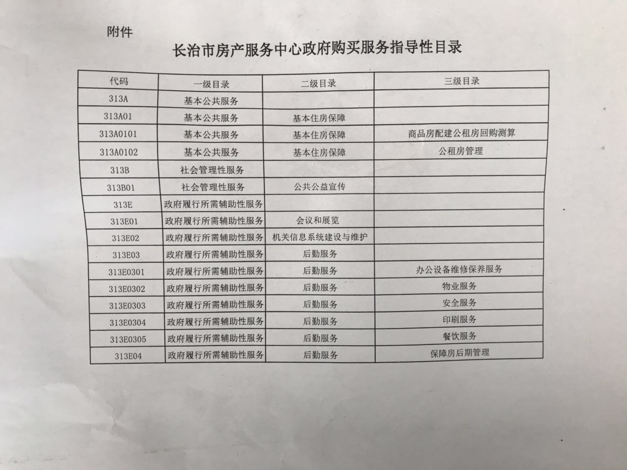

**（三）、国有资产占有使用情况：**

1、车辆：

（1）房产服务中心：



（2）住房委员会办公室：

共有公务用车1辆，购于2007年，型号为本田，车牌号为晋D50991.

2、房屋情况：

（1）长治市房产服务中心：

（2）长治市房地产交易管理处：



房屋情况; 面积共105.49平米，原值共计204738.59元。

（3）集体房管所：

现有直管公房24067.724平方米，全部出租，自建办公用房991.46平方米。

（4）西城房管所：

经管市直管公房12518.97㎡,承租人182户，价值7344083.91元。

（5）北城房管所：

管理直管公房7幢，共计132户，面积大约8000平方米。

3、其他国有资产占有使用情况：

（1）房产服务中心其他国有资产共计1221399.18元。

（2）房地产交易管理处：一般设备、办公座椅等原值共计692735元。

（3）西城房管所：其它办公家具及办公工具价值共计：18635.36元。

**（四）、绩效管理情况**

2019年长治市房产服务中心部门各单位涉及绩效目标管理项目共两个，涉及一般公共预算当年拨款253.73万元。

**（五）、非税收入执收情况**

非税收入项目名称为国用资源有偿使用收入，设立依据和征收标准依据长政发[2000]59号文件。

**第三部分 名词解释**

（一）基本支出：指为保障机构正常运转、完成日常工作任务而发生的人员支出和公用支出。

（二）项目支出：指在基本支出之外为完成特定行政任务和事业发展目标所发生的支出。

（三）“三公”经费：指市直部门用一般公共预算安排的因公出国（境）费、公务用车购置及运行费和公务接待费。其中，因公出国（境）费反映单位公务出国（境）的国际旅费、国外城市间交通费、住宿费、伙食费、培训费、公杂费等支出；公务用车购置费反映公务用车车辆购置支出（含车辆购置税）；公务用车运行维护费反映单位按规定保留的公务用车燃料费、维修费、过路过桥费、保险费、安全奖励费用等支出；公务接待费反映单位按规定开支的各类公务接待（含外宾接待）支出。

（四）机关运行经费：指行政单位和参照公务员法管理的事业单位使用一般公共预算安排的基本支出中的日常公用经费支出。

2019年3月25日